***Приложение “TaskWave” – Программа для организации задач и управления проектами***

**Требования процедуры создания нового проекта** (приложение имеет сразу три роли (участник проектов, создатель групповых проектов, администратор). В зависимости от того, под какой ролью пользователь входит – он имеет разные функциональные возможности (далее различия в функционале будут отмечаться):

1)Пользователь заходит во вкладку меню “Создать новый проект” (или “Создать групповой проект”):

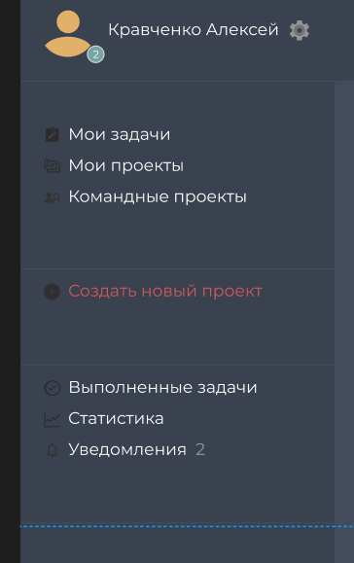

2)Пользователю предлагают заполнить информацию про проект (название, до какого числа его надо завершить, описание и возможностью добавления фотографий). В разделе “Название” нет никаких ограничений по вводу – текст может быть любой длинны. День завершения проекта выбирается при помощи календаря (пользователь нажимает на конкретную дату). В описании так же нет никаких ограничений. Фотографии можно прикреплять любого формата, количество не ограничено, в БД они хранятся как массивы байтов.

3)После успешного заполнения информации про проект пользователь должен нажать на кнопку “Далее”.

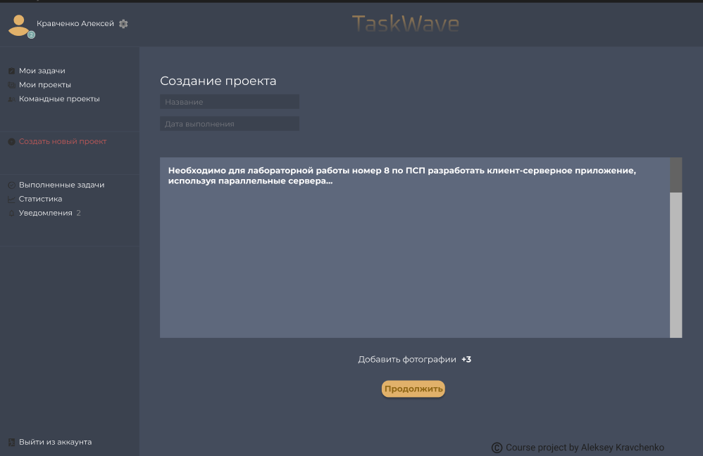

4)После этого пользователи попадают на страницу с добавлением задач. В зависимости от роли, эта страница будет разниться, так что рассмотрим оба варианта:

* Пользователь участник проектов

Пользователю будет предложено поле, в котором можно добавлять задачи к текущему проекту. Они содержат ввод названия, описания, возможностью прикреплять фотографии и необходимая дата выполнения. Никаких ограничений по вводу нет. Пользователь может добавить любое количество таких задач к своему текущему проекту. Затем, после создания, у него будет возможность добавлять к этому проекту новые задачи.

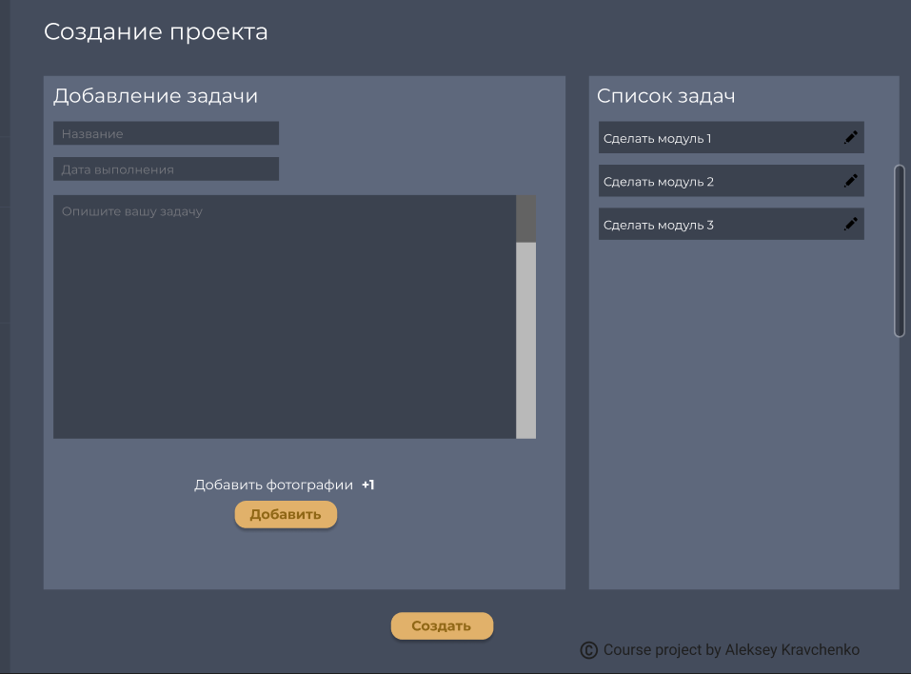

* Пользователь руководитель групповых проектов

Функционал по добавлению задачи схож с тем, что описан выше за одним ключевым отличием – теперь пользователь может назначать ответственных за выполнение каждой из задач. Более того, пользователь сможет выбирать не только из существующих участник проектов, но и динамически создавать новые аккаунты, данные которых, в дальнейшем, например, сможет выдать своим сотрудникам.

5)После добавления задач пользователь должен нажать на кнопку “Создать” и проект со всеми задачами будет создан.

6)Если создавался “частный проект”, то в дальнейшем этот проект появится в разделе “Мои проекты” у пользователя, который его создал. Если это был групповой проект, то всем участника придет уведомление, что теперь они участники проектов, а в разделе групповые проекты у них появится новый проект, также в списке задач добавятся новые задачи (или задача).

**Тест кейс:**

|  |  |
| --- | --- |
| Номер | 1 |
| Заголовок | Создание проекта |
| Предусловие | Открыта страница со списком активных задач |
|  |  |
| Шаг | Ожидаемый результат |
| Нажать в правом меню на пункт меню “Создать новый проект” | Открылась страница “Создать новый проект” |
| Ввести текстовое значение для названия проекта, состоящее из латинских букв и кириллицы | В поле названия проекта отображается введённый текст |
| Выбрать дату в календаре | Выбранная дата будет отмечена (выделена) на календаре |
| Заполнить поле с описанием проекта, используя буквы и цифры | В поле с описанием отображается введённый текст |
| Выбрать две фотографии в форме png | Рядом с кнопкой для выбора фотографий счётчик добавленных фотографий изменится на 2 |
| Нажать на кнопку “Продолжить” | Осуществился переход на страницу с задачами |
| Ввести текстовое значение для названия задачи, состоящее из латинских букв и кириллицы | В поле названия задачи отображается введённый текст |
| Выбрать дату в календаре | Выбранная дата будет отмечена (выделена) на календаре |
| Заполнить поле с описанием задачи, используя буквы и цифры | В поле с описанием задачи отображается введённый текст |
| Нажать на кнопку “Добавить задачу” | В панели, которая располагается справа отобразится добавленная задача(ее заголовок) |
| *Действие с добавлением задач однотипное – можно добавлять большое количество, выполняя одни и те же шаги |  |
| Нажимаем на кнопку “Сохранить” | Проект сохранён и добавлен в список проектов в БД |